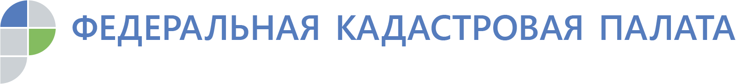

Кадастровая палата проведет всероссийский день приема граждан
Бесплатные консультации специалистов по вопросам учетно-регистрационных действий с недвижимостью проведут по всей стране
В день Конституции, 12 декабря 2019 года, в рамках Общероссийского дня приема граждан Федеральная кадастровая палата проведет для россиян консультации по вопросам недвижимости. Специалисты учреждения со всей страны окажут консультационную поддержку жителям каждого региона России – от Калининграда до Чукотки.
В Ростовской области эксперты Кадастровой палаты проведут всероссийский день приема граждан по адресу: г. Ростов-на-Дону, ул. Береговая, 11/1, а также в каждом районе/городе области с 12 часов 00 минут до 20 часов 00 минут. Подробности по телефонам: 8-9381695310, 8-9381695167.
В общероссийский день приема граждан специалисты Кадастровой палаты ответят на вопросы, касающиеся учетно-регистрационной сферы и сделок с недвижимостью. Граждане смогут получить подробные разъяснения порядка кадастрового учета и регистрации права собственности, получения сведений из Единого государственного реестра недвижимости, проведения государственной кадастровой оценки, уточнения границ земельных участков, исправления реестровых и технических ошибок, оформления сертификата электронной подписи.
«Формат личного приема позволяет реализовать конституционное право гражданина на личное обращение и получение оперативной информации по интересующему спектру вопросов. Консультации помогают гражданам быстро найти решения насущных проблем и получить официальные разъяснения. В ходе консультирования зачастую выясняется, что вопросы, которые казались посетителям чрезвычайно трудными, на самом деле легко разрешимы», - говорит директор Федеральной кадастровой палаты Парвиз Тухтасунов.
Получить личную консультацию специалиста в Общероссийский день приема граждан можно по предварительной записи или в порядке живой очереди при предоставлении документа, удостоверяющего личность. Информация о месте проведения единого приема граждан доступна на портале Кадастровой палаты в блоке соответствующего региона.
12 декабря 2019 года с 12 до 20 часов все желающие могут получить бесплатные консультации представителей государственных структур и органов власти во всех регионах России.

Контакты для СМИ
тел.: 8(863)210-70-08, доб. 2447 или 2471
press@61.kadastr.ru

